👕 Kapsulový šatník pre deti:
menej kúskov, viac kombinácií
Minimalizmus sa už dávno netýka len dospelých. Rodičia po celom svete objavujú výhody kapsulového šatníka pre deti – praktického, štýlového a ekologického prístupu k obliekaniu.
Tento trend prináša do detského sveta rovnováhu, jednoduchosť a vedomé rozhodovanie.

🌿 Čo je kapsulový šatník pre deti?
Kapsulový šatník je kolekcia niekoľkých kvalitných a ľahko kombinovateľných kúskov, ktoré spolu tvoria množstvo rôznych outfitov.
Ide o koncept, ktorý pomáha:
- znížiť nadbytočné nakupovanie,
- šetriť peniaze aj priestor,
- a podporiť udržateľnú módu.
Pre deti je kapsulový šatník ideálny, pretože:
- uľahčuje ranné obliekanie,
- znižuje chaos v skrini,
- a učí deti uprednostniť kvalitu nad kvantitou.

🧺 Ako vytvoriť kapsulový šatník pre dieťa
1. Vyberte neutrálne farby
Základom kapsulového šatníka sú neutrálne tóny – béžová, sivá, biela, hnedá či pastelové odtiene.
Tieto farby sa ľahko kombinujú a nikdy nevyjdú z módy.
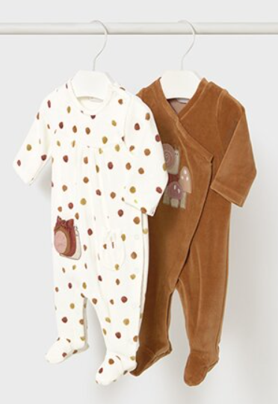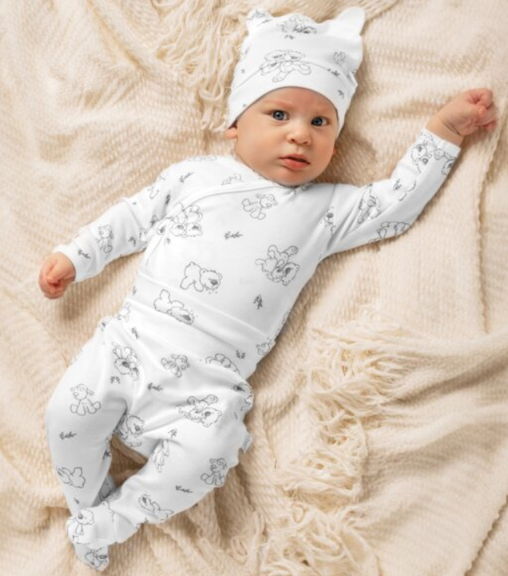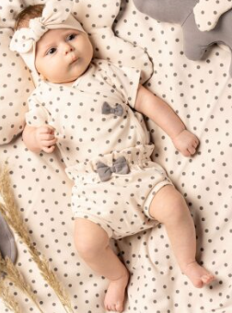
2. Investujte do kvality
Namiesto desiatok tričiek z rýchlej módy siahnite po kvalitných materiáloch – organickej bavlne, mušelíne či jemnom úplete s certifikátom OEKO-TEX STANDARD 100.
Kvalitné oblečenie vydrží dlhšie a často ho zdedí aj mladší súrodenec.
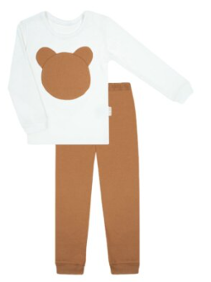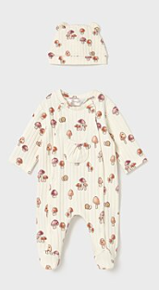
3. Kombinujte vrstvy
Základné tričko, mikina a pohodlné nohavice – to sú kúsky, ktoré môžete kombinovať podľa sezóny.
Pridajte praktické doplnky ako čiapka, šatka alebo svetrík, a šatník vášho dieťaťa bude pripravený na každé počasie.
4. Menej je viac
Kapsulový šatník pre dieťa môže obsahovať napríklad:
- 5 tričiek
- 3 mikiny
- 3 spodné diely (nohavice, legíny, sukne)
- 2 šaty alebo overaly
- 2 bundy alebo kabátiky
- 1 pár kvalitných topánok na sezónu

🧸 Prečo kapsulový šatník dáva zmysel
- Ušetríte čas a nervy – menej rozhodovania pri výbere oblečenia.
- Podporujete udržateľnosť – kupujete menej, ale zodpovednejšie.
- Vychovávate deti k zodpovednej spotrebe – učia sa vážiť si svoje veci.
- Kvalita pred kvantitou – pohodlie, odolnosť a štýl v jednom.

💚 Značky, ktoré myslia udržateľne
Ak chcete vytvoriť kapsulový šatník pre deti, siahnite po značkách ako NICOL alebo MAYORAL – kvalitných výrobcoch detského a dojčenského oblečenia.
Ich produkty sú:
- vyrábané z ekologických materiálov,
- bezpečné pre detskú pokožku,
- certifikované podľa OEKO-TEX STANDARD 100,
- a navrhnuté tak, aby sa dali ľahko kombinovať do harmonických outfitov.
Kolekcie značky NICOL sú dostupné vo veľkostiach 50 až 146 a sú ideálne pre rodičov, ktorí chcú spojiť praktickosť, štýl a udržateľnosť. Kolekcie MAYORAL sú dostupné až do veľkosti 170.

🌸 Záver
Kapsulový šatník pre deti nie je len módny trend, ale aj filozofia zodpovedného rodičovstva.
Menej kúskov, viac kombinácií – a hlavne viac priestoru pre detské hry, kreativitu a slobodu.
Vyberte pre svoje dieťa oblečenie, ktoré vydrží, prispieva k udržateľnosti a zároveň vyzerá skvele – napríklad od značky NICOL či MAYORAL.

